**MODELOS Y BASES DE DATOS**

**SQL Básico 2025-1**

**Guia autoestudio 2/6**

# OBJETIVOS

Desarrollar competencias básicas escribir consultas en SQL considerando el valor que representa lo desconocido, operaciones entre conjuntos y juntas explícitas.

# SQL- Detalle

* Dar nuevos nombres a tablas AS
* El valor NULL (DESCONOCIDO)
* Consultas que implican operaciones de conjuntos

UNION, UNION ALL, INTERSECT, EXTRACT, IN

* Consultas que con junta explícita:
  + Junta interna: de equivalencia, natural, cruzada

JOIN, NATURAL JOIN, CROSS JOIN

* + Junta externa: tabla izquierda, tabla derecha, completa

LEFT JOIN, RIGTH JOIN, FULL JOIN

* Operadores
  + Desconocido : ISNULL, COALESCE
  + Lógicos : EXISTS, Comparación ANY, Comparación ALL,
  + Condicionales: CASE

# ENTREGA

Publicar las respuestas en el espacio correspondiente en un archivo .zip , el nombre de este archivo debe ser la concatenación0 en orden alfabético de los primeros apellidos de cada uno de los miembros.

# INVESTIGACIÓN

No olviden incluir la bibliografía.

# NULL

* 1. ¿Qué significa?

Null significa que una variable no tiene asignado ningún valor, ni entero, ni booleano, es indefinido.

* 1. ¿Resultado de operarlo con los diferentes tipos de operadores: aritméticos, lógicos y de comparación?

# JUNTA

* 1. ¿Cuáles son las diferencias entre junta interna y externa?
  2. ¿Qué opciones se tienen para la junta interna?
  3. ¿Qué opciones se tienen para la junta externa?

# PRACTICA

**Usando w3schools SQL Tutorial [**[SQL Tutorial](https://www.w3schools.com/sql/)**]**

**[En auto01.doc]**

**A.** Estudien las secciones SQL Joins, SQL Inner Join, SQL Left Join, SQL Full Join, SQL Self Join, SQL Union, SQL Exists, SQL Any, All, SQL Case,

SQL Null Functions

[Escojan cinco ejemplos y escriban las sentencias equivalentes en cálculo o algebra en auto02.doc. Si no lograron escribir alguna sentencia indiquen la razón y el punto de problema]

INNER JOIN

UNION

ANY

ALL

CASE

**Usando SQLzoo.net [**[**http://sqlzoo.net/**](http://sqlzoo.net/)**]**

**[En auto02.doc]**

**A.** Realicen los ejercicios propuestos en los siguientes tutoriales. Utilice el motor MySQL.

[Para los casos, escriban la sentencia en SQL en auto02.doc. Ejecuten la sentencia SQL en sqlzoo . Si no lograron escribir alguna sentencia indiquen el punto de problema

Para los quices, incluyan el puntaje logrado en auto02.doc ]

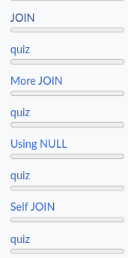

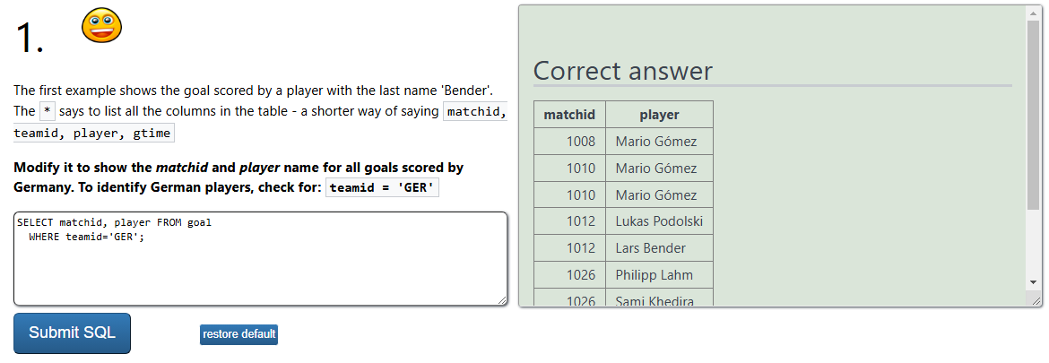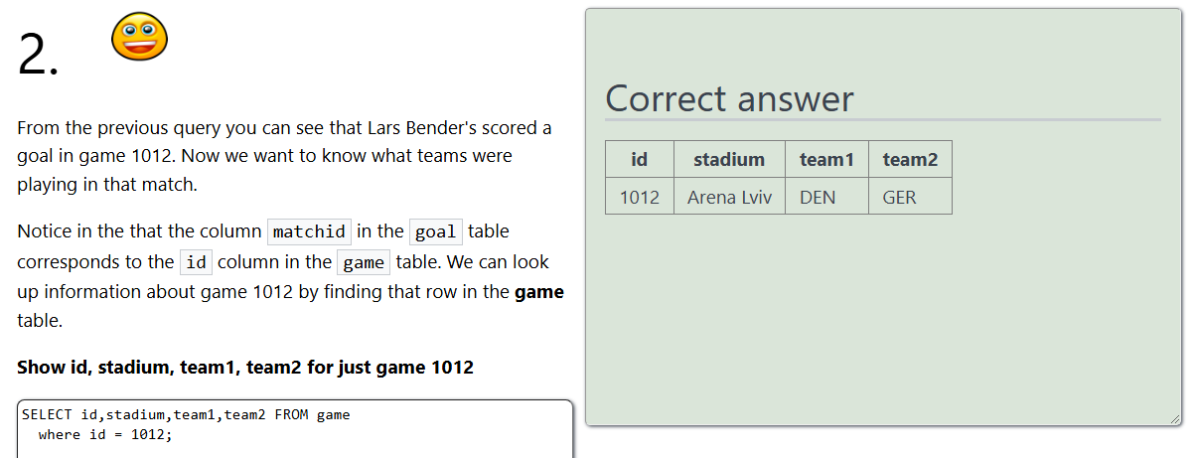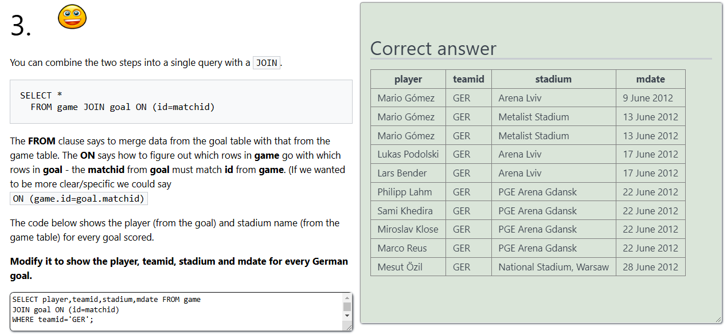

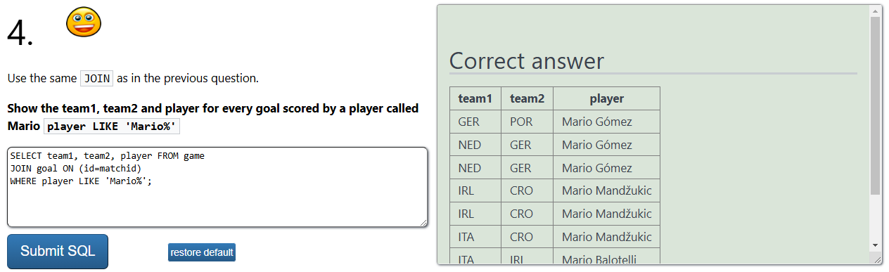

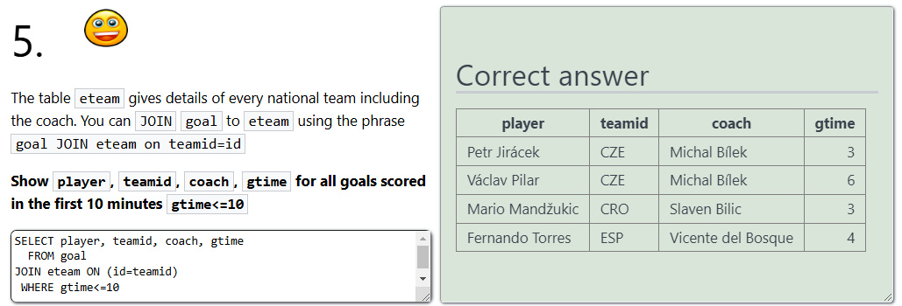

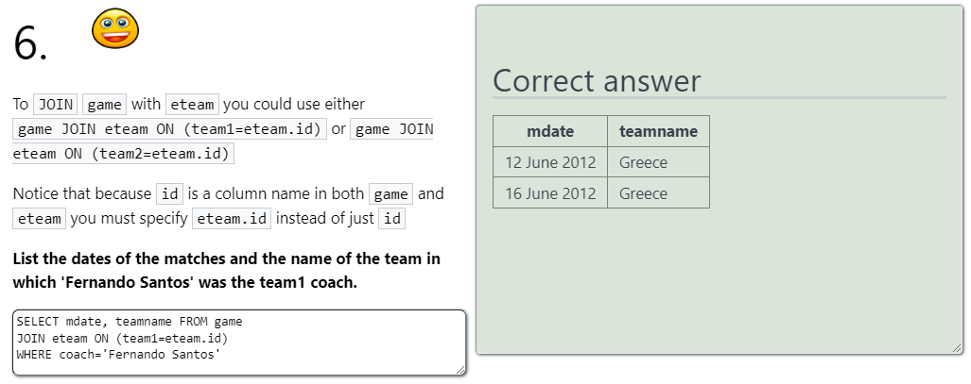

**C.** Propongan preguntas que cumplan los siguientes requerimientos.

Usen la base de datos [**Adventure Works**](https://www.sqlzoo.net/wiki/AdventureWorks)

[Escriban la consulta en lenguaje natural y la sentencia en SQL en auto02..doc. Ejecuten la sentencia SQL en sqlzoo . Si no lograron escribir alguna sentencia indiquen el punto de problema]

* 5 consultas: una para cada operador de conjuntos
* 6 consultas: una para cada operador de junta
* 2 consultas: una para cada operador de desconocido
* 3 consultas: una para cada uno de los tipos de operadores lógicos
* 1 consulta: para el operador CASE